ORDENANZA 1440/23
VISTOS:
El pedido efectuado por los permisionarios de servicio de remises de la localidad de Chabás, solicitando la fijación mediante Ordenanza de la tarifa del transporte público de pasajeros.
CONSIDERANDO:
Que dicho pedido se funda en la necesidad de contar con tarifas unificadas, para evitar la competencia desleal y dar certeza en la información al usuario.
Que, los montos fijados en la parte resolutiva surgen de un análisis de los costos de la prestación del servicio.
Que, por ello,

LA COMISIÓN COMUNAL DE CHABAS
SANCIONA LA SIGUIENTE ORDENANZA:

Artículo 1: Fíjense las tarifas para la prestación del servicio de remises en la localidad de Chabás:
a.- Tarifa única para viajes que tenga su lugar de inicio la localidad de Chabás y de destino las localidades de Casilda, Firmat, Arequito o Bigand: $5.000.-
b.- Tarifa única para viajes que tenga su lugar de inicio la localidad de Chabás y de destino las localidades de Villada o Sanford: $2.800.-
c.-Tarifa única para viajes que tenga su lugar de inicio la localidad de Chabás y de destino a Casino Melincué: $ 8.000
d.-Tarifa única para viajes que tenga su lugar de inicio la localidad de Chabás y de destino la ciudad de Rosario y Venado Tuerto $ 10.500.-
e.-Tarifa única para viajes que tenga su lugar de inicio la localidad de Chabás y de destino la ciudad de Buenos Aires/ Córdoba $ 50.000
f.- Tarifa única para viajes que tenga su lugar de inicio la localidad de Chabás y de destino la ciudad de Los Molinos $ 3.000
g.- Tarifa única para viajes que tenga su lugar de inicio la localidad de Chabás y de destino la ciudad de Arteaga – Padre Robert $ 11.200
h.- En los supuestos enunciados en los incisos a, b, c, d, e, f y g en el costo de la tarifa está incluida una hora de espera.
i.- En los casos de los incisos a, b, c, d, e, f y g por cada hora de espera adicional se cobrará un costo de: $ 1.000.-
j.- Tarifa única para viajes que tenga su lugar de inicio la localidad de Chabás y de destino el cruce rotonda Bigand: $ 1.400
k.- Tarifa única para viajes que tenga su lugar de inicio y destino dentro de la localidad de Chabás:
$ 600, más $ 100 la parada

l.- Tarifa por Kilómetro $ 150
m.- Tarifa para comisión a Rosario: $ 1.500
n.- Tarifa para comisión a Casilda $ 1.000
ñ.- Tarifa única para viajes que tenga su lugar de inicio la localidad de Chabás y de destino el Casino Melicué-. $ 8.000
o.- Tarifa única para viajes que tenga su lugar de inicio la localidad de Chabás y de destino el Casino Rosario $ 12.000

Artículo 2: Las tarifas enunciadas en el artículo anterior serán obligatorias para quienes presten el servicio de remis en la localidad de Chabás.
Su inobservancia constituirá falta y se penará al infractor con una multa que podrá ir de las Cincuenta (50) Unidades Fijas hasta las Quinientas (500) Unidades Fijas.
Artículo 3: Será autoridad de aplicación de la presente el Juzgado de Faltas de la localidad de Chabás.
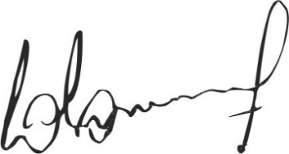
Artículo 4: Será obligación para quienes presten el servicio de remis en la localidad de Chabás, la exhibición en lugar visible dentro del remis, de un listado con los costos de las tarifas.
Artículo 5: Regístrese, archívese y publíquese.
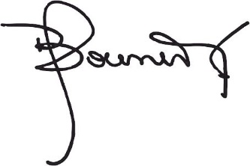
Chabás, 08 de junio de 2023

Jaqueline Bouvier Dr. Lucas Lesgart
Secretaria Administrativa Presidente Comuna de Chabás

